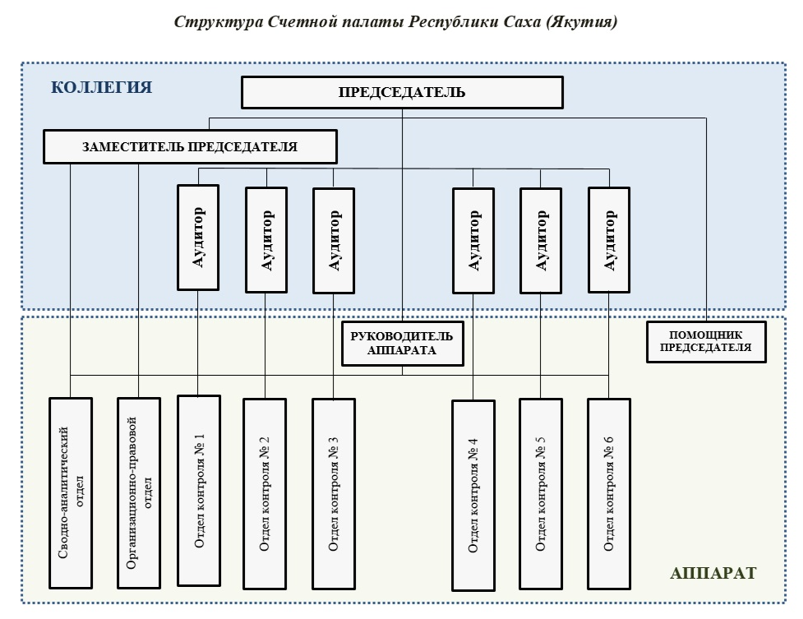

Руководители
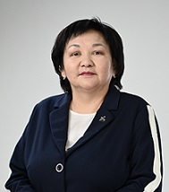
Федорова Алена Афанасьевна – председатель Счетной палаты Республики Саха (Якутия).
Родилась 20.05.1966 г. в с. Сунтар ЯАССР. Окончила в 1989 г. Московский ордена Трудового Красного Знамени институт народного хозяйства им. Г.В. Плеханова по специальности "Экономика труда", в 2002 г. Российскую академию государственной службы при Президенте Российской Федерации по специальности "Юриспруденция".
Трудовая деятельность
1981-1981 – флюорорегистратор, Сунтарский тубдиспансер;
1983-1984 – уборщица, центральная районная библиотека;
1984-1985 – доярка, совхоз "Бордонский"
1985-1989 – студентка, Московский институт народного хозяйства им Г.В. Плеханова;
1989-1991 – экономист-организатор кооператива "Хадан", совхоз "Бордонский";
1991-1992 – главный экономист, совхоз "Хаданский";
1992-1992 – главный экономист, Сунтарская ветеринарная станция;
1992-1995 – начальник отдела налогообложения юридических лиц, Государственная налоговая инспекция по Сунтарскому району;
1995-1996 – заместитель начальника, Сунтарское отделение Управления Федерального казначейства Министерства финансов РФ по Республике Саха (Якутия);
1996-2000 – заместитель главы администрации улуса по экономике и финансам, Администрация Сунтарского улуса;
2000-2002 – начальник отдела Аппарата Представителя Президента РС (Я) по Западному округу, Администрация Президента РС (Я) и Правительства РС (Я);
2002-2011 – начальник Межрайонной ИФНС России №1 по РС (Я);
2011-2013 – начальник Межрайонной ИФНС России по крупнейшим налогоплательщикам по РС (Я);
2013-2021 – заместитель руководителя, руководитель Управления Федеральной налоговой службы по РС (Я).
Постановлением Государственного Собрания (Ил Тумэн) Республики Саха (Якутия) от 14 декабря 2021 года ГС №875-VI назначена председателем Счетной палаты Республики Саха (Якутия).
Является членом Комисии Совета контрольно-счетных органов Российской Федерации при Счетной палате Российской Федерации по професиональному развитию сотрудников контрольно-счетных органов.

Государственные награды, иные награды и знаки отличия
Почетное звание "Заслуженный экономист Республики Саха (Якутия)";
Знак отличия "Почетный работник ФНС России";
Почетная грамота Государственного Собрания (Ил Тумэн) Республики Саха (Якутия);
Грамота Правительства Республики Саха (Якутия);
Медаль ФНС России «За безупречную службу» II степени.

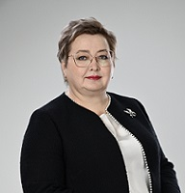
Рейнбуш Елена Ивановна – заместитель председателя Счетной палаты Республики Саха (Якутия).
Родилась 08.01.1970 г. в г. Якутске ЯАССР. Окончила в 1993 г. Хабаровский институт народного хозяйства по специальности «Экономическое и социальное планирование».
Трудовая деятельность
1993-1993 – бухгалтер, АПСМО «Востоктехмонтаж»;
1993-2003 – государственный налоговый инспектор, старший налоговый инспектор, заместитель начальника отдела, начальник отдела, Инспекция Министерства налоговой службы России по г. Якутску Республики Саха (Якутия);
2003-2011 – заместитель начальника отдела, начальник отдела, Управление Федеральной налоговой службы по Республике Саха (Якутия);
2011-2018 – заместитель начальника, Межрайонная ИФНС России по крупнейшим налогоплательщикам по Республике Саха (Якутия);
2018-2019 – начальник, Межрайонная ИФНС России по крупнейшим налогоплательщикам по Республике Саха (Якутия);
2019-2021 – начальник, Межрайонная ИФНС России № 10 по Республике Саха (Якутия);
2021-2022 – заместитель руководителя, Управление Федеральной налоговой службы по Республике Саха (Якутия).
Постановлением Государственного Собрания (Ил Тумэн) Республики Саха (Якутия) от 3 марта 2022 года ГС № 921-VI назначена на должность заместителя председателя Счетной палаты Республики Саха (Якутия).
Государственные награды, иные награды и знаки отличия
Почетная грамота Федеральной налоговой службы;
Знак отличия «Почетный работник ФНС России».

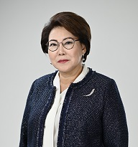
Лукина Елена Николаевна – аудитор Счетной палаты Республики Саха (Якутия).
Родилась 03.02.1963 г. в п. Покровск, Орджоникидзевского района ЯАССР. Окончила в 1981 г. Якутский финансовый техникум по специальности «Бюджетный учет», в 1989 г. – Якутский государственный университет по специальности «История», в 2001 г. – Северо – Западную академию государственной службы по специальности «Финансы и кредит».
Трудовая деятельность
1981-1995 – старший экономист, ревизор-инспектор, старший ревизор-инспектор по штатам, специалист I категории штатного отдела, заместитель заведующего-начальник бюджетного отдела, начальник финансового управления, председатель финансового комитета, мэрия г. Якутска;
1995-1998 – заместитель главы администрации г. Якутска-председатель финансового комитета, Администрация г. Якутска;
1998-2002 – заместитель генерального директора по экономике, АООТ «Якутгазпром»;
2001-2004 – вице-президент по финансам, вице-президент по налоговой политике и внешнему финансированию, ОАО ННГК «Саханефтегаз»;
2004-2005 – менеджер по Восточной Сибири Дирекции по Восточной Сибири и Дальневосточному региону Главного управления добычи, ЗАО «ЮКОС ЭП»;
2005-2012 – директор ООО «Группа Фин-ЭК»;
2012-2017 – аудитор Счетной палаты Республики Саха (Якутия);
2017-2022 – аудитор Счетной палаты Республики Саха (Якутия).
Постановлением Государственного Собрания (Ил Тумэн) Республики Саха (Якутия) от 3 марта 2022 года ГС № 922-VI назначена на должность аудитора Счетной палаты Республики Саха (Якутия).
Участие в выборных органах власти и общественная деятельность
Депутат по Сайсарскому избирательному округу № 6 Якутской городской Думы в период с 2008 г. по февраль 2012 г.
Член Российской палаты налоговых консультантов.
Заместитель председателя Российского союза налогоплательщиков в Республике Саха (Якутия).
Государственные награды, иные награды и знаки отличия
Почетное звание «Заслуженный экономист Республики Саха (Якутия)»;
Грамота Правительства Республики Саха (Якутия);
Знак «За заслуги перед Якутском»;
Медаль АКСОР "За укрепление финансового контроля в России";
Благодарность Председателя Счетной палаты Российской Федерации;
Знак отличия "Почетный работник финансового контроля" Счетной палаты Республики Саха (Якутия).
Курируемое направление
Контроль расходов государственного бюджета Республики Саха (Якутия) на здравоохранение, культуру, социальную политику, физическую культуру, спорт, содействие занятости, контроль расходов бюджета Территориального фонда обязательного медицинского страхования Республики Саха (Якутия).

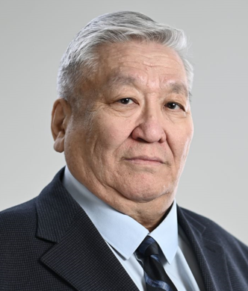
Иванов Михаил Николаевич – аудитор Счетной палаты Республики Саха (Якутия).
Родился 10.01.1958 г. в с. Акана Ленинского района ЯАССР. Окончил в 1985 г. Всесоюзный юридический заочный институт по специальности «Правоведение».
Трудовая деятельность
1978-1994 – служба в органах внутренних дел;
1994-1997 – старший детектив службы безопасности, начальник юридического отдела, начальник юридического управления, Республиканский инвестиционно-кредитный банк «Сахакредитбанк»;
1997-1997 – ведущий юрисконсульт следственного отдела, Управление Федеральной службы налоговой полиции Российской Федерации по Республике Саха (Якутия);
1997-1999 – служба в органах, Управление Федеральной службы налоговой полиции Российской Федерации по Республике Саха (Якутия);
2000-2002 – первый заместитель Председателя Правления, первый заместитель Председателя Правления, ООО Республиканского инвестиционно-кредитного банка «Сахакредитбанк»;
2002-2003 – первый заместитель генерального директора, ОАО Центральная кампания «Сир»;
2003-2005 – заместитель руководителя, Управление Министерства Российской Федерации по налогам и сборам по Республике Саха (Якутия);
2005-2022 – заместитель руководителя, Управление Федеральной налоговой службы по Республике Саха (Якутия);
2022-2022 – помощник руководителя, Управление Федеральной налоговой службы по Республике Саха (Якутия).
Постановлением Государственного Собрания (Ил Тумэн) Республики Саха (Якутия) от 3 марта 2022 года ГС № 922-VI назначен на должность аудитора Счетной палаты Республики Саха (Якутия).
Государственные награды, иные награды и знаки отличия
Почетное звание «Заслуженный юрист Республики Саха (Якутия)»;
Медаль «За безупречную службу» III степени;
Медаль «За безупречную службу» II степени;
Знак отличия «За отличную службу в МВД Российской Федерации»;
Знак отличия «Отличник ФНС России»;
Медаль Федеральной налоговой службы «За заслуги» II степени;
Грамота Главы Республики Саха (Якутия);
Почетная грамота Государственного Собрания (Ил Тумэн) Республики Саха (Якутия).
Курируемое направление
Контроль за формированием и исполнением доходов и источников финансирования дефицита государственного бюджета Республики Саха (Якутия), контроль за состоянием и управлением государственного долга Республики Саха (Якутия), использованием (управлением) государственной собственности и расходами государственного бюджета Республики Саха (Якутия) на поддержку предпринимательства и развитие туризма.

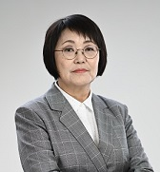
Кычкина Прасковья Зиновьевна – аудитор Счетной палаты Республики Саха (Якутия).
Родилась 18.04.1964 г. в г. Якутск ЯАССР. Окончила в 1988 г. Рижский институт гражданской авиации по специальности «Бухгалтерский учет и анализ хозяйственной деятельности предприятий», в 2009 г. – Байкальский государственный университет экономики и права по специальности «Юриспруденция».
Трудовая деятельность
1988-1991 – бухгалтер, ведущий бухгалтер, Маганский объединенный авиаотряд;
1991-2010 – старший налоговый инспектор, главный государственный налоговый инспектор, заместитель начальника отдела, начальник отдела; Управление Федеральной налоговой службы по Республике Саха (Якутия);
2010-2013 – начальник инспекции, Межрайонной ИФНС России № 5 по Республике Саха (Якутия);
2013-2022 – руководитель отдела Счетной палаты Республики Саха (Якутия).
Постановлением Государственного Собрания (Ил Тумэн) Республики Саха (Якутия) от 3 марта 2022 года ГС № 922-VI назначена на должность аудитора Счетной палаты Республики Саха (Якутия).
Государственные награды, иные награды и знаки отличия
Почетное звание «Заслуженный экономист Республики Саха (Якутия)»;
Знак отличия «Почетный работник ФНС России»;
Грамота Правительства Республики Саха (Якутия);
Почетная грамота Государственного Собрания (Ил Тумэн) Республики Саха (Якутия);
Почетный знак «Отличник государственной гражданской службы Республики Саха (Якутия)».
Курируемое направление
Контроль расходов государственного бюджета Республики Саха (Якутия) на развитие промышленности, развитие транспортного комплекса, воспроизводство минерально-сырьевой базы, развитие энергетики, обеспечение качественным жильем и качественными жилищно-коммунальными услугами, формирование современной городской среды.

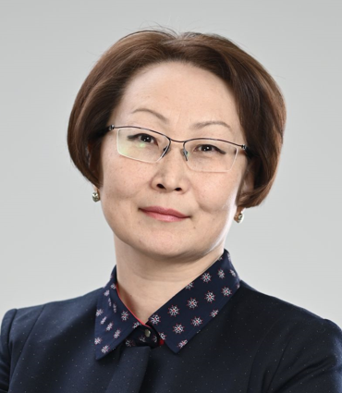
Осипова Татьяна Матвеевна – аудитор Счетной палаты Республики Саха (Якутия).
Родилась 14.10.1974 г. в с. Павловск Мегино-Кангаласского района ЯАССР. Окончила в 1996 г. Якутскую государственную сельскохозяйственную академию по специальности «Экономика и управление аграрным производством», в 2006 г. – Дальневосточную академию государственной службы по специальности «Государственное и муниципальное управление», в 2021 г. – Российскую академию народного хозяйства и государственной службы по направлению подготовки «Юриспруденция».
Трудовая деятельность
1996-2001 – ведущий специалист, главный специалист отдела, Министерство финансов Республики Саха (Якутия);
2001-2002 – главный специалист Департамента развития села, Министерство финансов Республики Саха (Якутия);
2002-2003 – главный специалист отдела финансирования АПК и ООС, Министерство финансов Республики Саха (Якутия);
2003-2006 – начальник Управления финансирования сельского хозяйства, Министерство финансов Республики Саха (Якутия);
2006-2010 – и.о. начальника, начальник ФКУ, Министерство финансов Республики Саха (Якутия) по г. Якутску;
2010-2017 – заместитель министра финансов Республики Саха (Якутия);
2017-2022 – первый заместитель министра сельского хозяйства Республики Саха (Якутия).
Постановлением Государственного Собрания (Ил Тумэн) Республики Саха (Якутия) от 3 марта 2022 года ГС № 922-VI назначена на должность аудитора Счетной палаты Республики Саха (Якутия).
Государственные награды, иные награды и знаки отличия
Грамота Правительства Республики Саха (Якутия);
Грамота Президента Республики Саха (Якутия);
Почетный знак «Отличник государственной гражданской службы Республики Саха (Якутия)»;
Благодарность министра финансов Российской Федерации;
Почетное звание «Заслуженный экономист Республики Саха (Якутия)».
Курируемое направление
Контроль расходов государственного бюджета Республики Саха (Якутия) на развитие образования, научно-технологическое развитие; реализация переданных полномочий по внешнему муниципальному финансовому контролю.

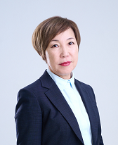
Никонова Октябрина Петровна – аудитор Счетной палаты Республики Саха (Якутия).
Родилась 07.11.1966 г. в с. Беченча Ленского района ЯАССР. Окончила в 1988 г. Ленинградский финансово-экономический институт им. Н.А. Вознесенского по специальности «Финансы и кредит», в 2008 г. – Российскую академию государственной службы при Президенте Российской Федерации по специальности «Государственное и муниципальное управление».
Трудовая деятельность
1988-1990 – налоговый ревизор-инспектор, старший налоговый ревизор-инспектор, Ленский районный финансовый отдел;
1990-1993 – старший налоговый инспектор, главный государственный налоговый инспектор, начальник отдела, Государственная налоговая инспекция по Ленскому району;
1993-1994 – начальник бюджетного отдела финансово-экономического управления, Администрация Ленского района;
1994-1997 – заместитель заведующего финансового отдела, Ленский улусный финансовый отдел;
1997-2001 – начальник финансового управления Мирнинского улуса, Министерство финансов Республики Саха (Якутия);
2001-2012 – заместитель руководителя, руководитель Департамента республиканского казначейства, Министерство финансов Республики Саха (Якутия);
2012-2022 – заместитель министра финансов Республики Саха (Якутия).
Постановлением Государственного Собрания (Ил Тумэн) Республики Саха (Якутия) от 3 марта 2022 года ГС № 922-VI назначена на должность аудитора Счетной палаты Республики Саха (Якутия).
Государственные награды, иные награды и знаки отличия
Почетное звание «Заслуженный экономист Республики Саха (Якутия)»;
Грамота Правительства Республики Саха (Якутия);
Знак отличия «Отличник финансовой работы Республики Саха (Якутия)»;
Почетный знак "За заслуги в финансовой сфере Республики Саха (Якутия)";
Благодарность министра финансов Российской Федерации.
Курируемое направление
Контроль расходов государственного бюджета Республики Саха (Якутия) на сельское хозяйство, развитие Арктической зоны РС(Я) и коренных малочисленных народов Севера РС(Я), охрану окружающей среды и природных ресурсов, обеспечение безопасности жизнедеятельности населения и межбюджетные трансферты.

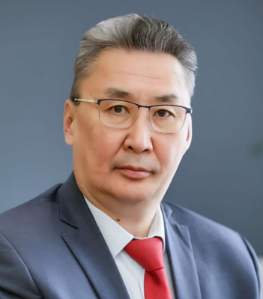
Никифоров Михаил Викторович – аудитор Счетной палаты Республики Саха (Якутия).
Родился 5 января 1971 года в с. Сунтар Сунтарского района Якутской АССР. Окончил в 1995 г. Челябинский государственный агроинженерный университет по специальности электрификация и автоматизация сельского хозяйства, квалификация «инженер-электрик», в 2000 г. – Российскую академию государственной службы при Президенте Российской Федерации по специальности государственное и муниципальное управление, квалификация «менеджер».
Трудовая деятельность:
1988-1989 – дояр цеха животноводства совхоза Сунтарский;
1989-1995 – студент Челябинского государственного агроинженерного университета;
1992-1994 – слесарь КИПиА ГПО "Сахамебель";
1994-1997 – главный энергетик ГПО «Сахамебель»Глава муниципального образования «Сунтарский улус (район»);
1997-2000 – главный инженер ГПО «Сахамебель»;
2000-2002 – глава администрации Сунтарского улуса;
2003-2007 – глава муниципального образования «Сунтарский улус (район»);
2007-2010 – руководитель Департамента по вопросам местного самоуправления Администрации Президента и Правительства Республики Саха (Якутия);
2010-2011 – заместитель министра имущественных отношений Республики Саха (Якутия);
2011-2020 – заместитель министра имущественных и земельных отношений Республики Саха (Якутия);
2020-2023 – исполняющий обязанности Заместителя Председателя Правительства Республики Саха (Якутия), заместитель Председателя Правительства Республики Саха (Якутия).
Постановлением Государственного Собрания (Ил Тумэн) Республики Саха (Якутия) от 13 июня 2024 года ГС № 162-VII назначен на должность аудитора Счетной палаты Республики Саха (Якутия).
Государственные награды, иные награды и знаки отличия
Медаль МВД России «200 лет МВД России»;
Грамота Правительства Республики Саха (Якутия);
Грамота и Благодарность Министерства имущественных и земельных отношений Республики Саха (Якутия);
Почетный гражданин Сунтарского улуса Республики Саха (Якутия).
Курируемое направление
Контроль расходов государственного бюджета Республики Саха (Якутия) на экономическое развитие, инновации, цифровизацию и молодежную политику.


Томская Валерия Петровна – руководитель аппарата Счетной палаты Республики Саха (Якутия).
Родилась 02.03.1978 г. в г. Якутске ЯАССР. Окончила в 2000 г. Якутский государственный университет по специальности «Мировая экономика», в 2009 г. - Российский университет дружбы народов по специальности "Юриспруденция".
Трудовая деятельность
2001-2005 – специалист 1 категории, старший государственный налоговый инспектор Управления Министерства Российской Федерации по налогам и сборам по Республике Саха (Якутия);
2005-2022 – главный государственный налоговый инспектор, заместитель начальника отдела, начальник отдела Управления Федеральной налоговой службы по Республике Саха (Якутия);
2022-2023 – руководитель сводно-аналитического отдела Счетной палаты Республики Саха (Якутия).
Приказом Счетной палаты Республики Саха (Якутия) от 11 ноября 2023 года назначена на должность руководителя аппарата Счетной палаты Республики Саха (Якутия).
Государственные награды, иные награды и знаки отличия
Знак отличия «Отличник Министерства экономики Республики Саха (Якутия)»;
Грамота Правительства Республики Саха (Якутия).

Руководитель аппарата | Томская Валерия Петровна

Секретарь приемной - Главный специалист | Харлампьева Саргылана Валерьевна

Информация о контрольно-счетных органах муниципальных образований Республики Саха (Якутия)
- КОНТРОЛЬНО-СЧЕТНЫЙ КОМИТЕТ МУНИЦИПАЛЬНОГО РАЙОНА "АЛДАНСКИЙ РАЙОН" РЕСПУБЛИКИ САХА (ЯКУТИЯ)
- КОНТРОЛЬНО-СЧЕТНАЯ ПАЛАТА МУНИЦИПАЛЬНОГО ОБРАЗОВАНИЯ "АЛЛАИХОВСКИЙ УЛУС (РАЙОН)" РЕСПУБЛИКИ САХА (ЯКУТИЯ)
- КОНТРОЛЬНО-СЧЕТНАЯ ПАЛАТА МУНИЦИПАЛЬНОГО РАЙОНА "АМГИНСКИЙ УЛУС (РАЙОН)"
- КОНТРОЛЬНО-СЧЕТНЫЙ ОРГАН МУНИЦИПАЛЬНОГО ОБРАЗОВАНИЯ "АНАБАРСКИЙ НАЦИОНАЛЬНЫЙ (ДОЛГАНО-ЭВЕНКИЙСКИЙ) УЛУС (РАЙОН)"
- КОНТРОЛЬНО-СЧЕТНАЯ ПАЛАТА МУНИЦИПАЛЬНОГО РАЙОНА "ВЕРХНЕВИЛЮЙСКИЙ УЛУС (РАЙОН)" РЕСПУБЛИКИ САХА (ЯКУТИЯ)
- КОНТРОЛЬНО-СЧЕТНАЯ ПАЛАТА МУНИЦИПАЛЬНОГО ОБРАЗОВАНИЯ "ВЕРХОЯНСКИЙ РАЙОН" РЕСПУБЛИКИ САХА (ЯКУТИЯ)
- КОНТРОЛЬНО-СЧЕТНАЯ ПАЛАТА МУНИЦИПАЛЬНОГО РАЙОНА "ВИЛЮЙСКИЙ УЛУС (РАЙОН)" РЕСПУБЛИКИ САХА (ЯКУТИЯ)
- КОНТРОЛЬНО-СЧЕТНЫЙ ОРГАН МУНИЦИПАЛЬНОГО РАЙОНА "ГОРНЫЙ УЛУС" РЕСПУБЛИКИ САХА (ЯКУТИЯ)
- КОНТРОЛЬНО СЧЕТНАЯ ПАЛАТА МУНИЦИПАЛЬНОГО РАЙОНА "ЖИГАНСКИЙ НАЦИОНАЛЬНЫЙ ЭВЕНКИЙСКИЙ РАЙОН"
- КОНТРОЛЬНО-СЧЕТНЫЙ ОРГАН МУНИЦИПАЛЬНОГО ОБРАЗОВАНИЯ "ЛЕНСКИЙ РАЙОН"
- КОНТРОЛЬНО-СЧЕТНАЯ ПАЛАТА МУНИЦИПАЛЬНОГО РАЙОНА "МЕГИНО-КАНГАЛАССКИЙ УЛУС"
- КОНТРОЛЬНО-СЧЕТНАЯ ПАЛАТА МУНИЦИПАЛЬНОГО ОБРАЗОВАНИЯ "МИРНИНСКИЙ РАЙОН" РЕСПУБЛИКИ САХА (ЯКУТИЯ)
- КОНТРОЛЬНО-СЧЕТНАЯ ПАЛАТА МУНИЦИПАЛЬНОГО ОБРАЗОВАНИЯ "МОМСКИЙ РАЙОН"
- КОНТРОЛЬНО-СЧЕТНАЯ ПАЛАТА МУНИЦИПАЛЬНОГО ОБРАЗОВАНИЯ "НАМСКИЙ УЛУС" РЕСПУБЛИКИ САХА (ЯКУТИЯ)
- КОНТРОЛЬНО-СЧЕТНАЯ ПАЛАТА МУНИЦИПАЛЬНОГО ОБРАЗОВАНИЯ "НЕРЮНГРИНСКИЙ РАЙОН"
- КОНТРОЛЬНО - СЧЕТНАЯ ПАЛАТА МУНИЦИПАЛЬНОГО РАЙОНА "НИЖНЕКОЛЫМСКИЙ РАЙОН"
- КОНТРОЛЬНО-СЧЕТНАЯ ПАЛАТА МУНИЦИПАЛЬНОГО РАЙОНА "НЮРБИНСКИЙ РАЙОН" РС (Я)
- КОНТРОЛЬНО-СЧЕТНЫЙ КОМИТЕТ МУНИЦИПАЛЬНОГО РАЙОНА "ОЛЕКМИНСКИЙ РАЙОН" РЕСПУБЛИКИ САХА (ЯКУТИЯ)
- КОНТРОЛЬНО-СЧЕТНЫЙ ОРГАН МУНИЦИПАЛЬНОГО РАЙОНА "ОЛЕНЕКСКИЙ ЭВЕНКИЙСКИЙ НАЦИОНАЛЬНЫЙ РАЙОН"
- КОНТРОЛЬНО-СЧЕТНЫЙ ОРГАН МУНИЦИПАЛЬНОГО РАЙОНА "СРЕДНЕКОЛЫМСКИЙ УЛУС (РАЙОН)"
- КОНТРОЛЬНО-СЧЕТНАЯ ПАЛАТА МУНИЦИПАЛЬНОГО РАЙОНА "СУНТАРСКИЙ УЛУС (РАЙОН)" РЕСПУБЛИКИ САХА (ЯКУТИЯ)
- КОНТРОЛЬНО-СЧЕТНАЯ ПАЛАТА МУНИЦИПАЛЬНОГО РАЙОНА "ТАТТИНСКИЙ УЛУС" РЕСПУБЛИКИ САХА (ЯКУТИЯ)
- КОНТРОЛЬНО-СЧЕТНАЯ ПАЛАТА МУНИЦИПАЛЬНОГО РАЙОНА "ТОМПОНСКИЙ РАЙОН" РЕСПУБЛИКИ САХА (ЯКУТИЯ)
- КОНТРОЛЬНО-СЧЕТНАЯ ПАЛАТА МУНИЦИПАЛЬНОГО РАЙОНА "УСТЬ-АЛДАНСКИЙ УЛУС (РАЙОН)" РЕСПУБЛИКИ САХА (ЯКУТИЯ)
- КОНТРОЛЬНО-СЧЕТНАЯ ПАЛАТА МУНИЦИПАЛЬНОГО РАЙОНА "ЧУРАПЧИНСКИЙ УЛУС" РЕСПУБЛИКИ САХА (ЯКУТИЯ)
- КОНТРОЛЬНО-СЧЕТНАЯ ПАЛАТА МУНИЦИПАЛЬНОГО РАЙОНА "ХАНГАЛАССКИЙ УЛУС" РЕСПУБЛИКИ САХА (ЯКУТИЯ)
- КОНТРОЛЬНО-СЧЕТНАЯ ПАЛАТА МУНИЦИПАЛЬНОГО РАЙОНА "ЭВЕНО-БЫТАНТАЙСКИЙ НАЦИОНАЛЬНЫЙ УЛУС (РАЙОН)" РЕСПУБЛИКИ САХА (ЯКУТИЯ)
- КОНТРОЛЬНО-СЧЕТНАЯ ПАЛАТА ГОРОДА ЯКУТСКА
- КОНТРОЛЬНО-СЧЕТНАЯ ПАЛАТА ГОРОДСКОГО ОКРУГА "ЖАТАЙ"

